Maurtua familiebarnehage AS
Aktivitetsplan for barnehageåret 2023- 2024
Måned |  | Mål, aktiviteter, tema for perioden | Viktig informasjon
August  September  Barnehagen har brannvernsøvelser avdelingsvis i uke 38 pga. brannvernuke.  Konstituering av nytt samarbeidsutvalg (SU) i Maurtua. Mer Informasjon om hvordan SU fungerer blir gitt på foreldremøtet.  Planleggingsdager dette barnehageåret.  25. august  6. oktober  22. desember  16.februar 2024  10. mai. 2024 |  | Onsdag 02. 08 ønsker vi dere hjertelig velkommen tilbake etter sommerferien til både nye, «gamle» barn og foreldre<3!  Relasjonsbyggingen er hovedfokus i august og september.  I denne perioden jobber vi med fagområdet «Kropp, bevegelse og helse». Slik jobber vi med dette fagområdet:  Barna blir oppfordret til å bruke kroppen aktiv. Det øves på å balansere, løpe, hoppe, krype over/under.  Personalet legger til rette for oppdagelsesturer i nærområdet.  Det fremmes gode matvaner og god hygiene i barnehagen.  Vi bruker musikk som redskap for læring og bevegelsesglede.  Selvstendighetstrening med veiledning og bistand fra personalet.  Det tilrettelegges for både voksenstyrt og fri lek ute og inne. | Oppstartsamtaler med nye foreldre etter den første uken i barnehagen.  Foreldremøte i barnehagen  fra kl. 19:00 til 20:00.  Nordalveien avd. mandag 11. 09  Rabbeveien avd. tirsdag 12.09  Beverveien avd. onsdag 13.09  Fredag 25. august er det planleggingsdag. Barnehagen er stengt.  Barnehagen er lovpålagt til å markere høytider i religioner og livssyn som er representert i barnehagen.  Kristne høytider blir markert i barnehagen. Vennligst gi beskjed om dere ønsker egne høytider vektlagt i tillegg.
Oktober  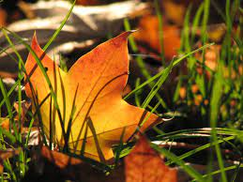 |  | Ny årstid – høsten kommer  Fagområdet vi jobber med i denne perioden er «Natur, miljø og teknikk».  Vi arbeider for at barna får kjennskap til årstidene. Været og temperaturen  Naturen blir brukt som arena for lek og læring.  Barna blir kjent med flora og fauna i nærmiljøet. Det læres om dyr, insekter, planter og trær.  Barna blir kjent med kildesorteringsløsninger vi har i barnehagen. | - FN dagen blir markert tirsdag 24.10. Foreldre er velkomne til foreldrekaffe fra 15:30. Barnehagen serverer suppe, te, kaffe.  I uka 41. Vennligst gi beskjed om dere velger å ta ferie da.  Fredag 06.10 er barnehagen stengt pga. planleggingsdag.
November  Årets foreldreundersøkelse er åpen fra 01.11 |  | «Nærmiljøet og samfunnet» .er fagområdet i fokus i november. Arbeidet med dette fagområdet bidrar til at barna blir kjent med lokalmiljøet, tradisjoner og levesett. Vi går ofte på oppdagelsesturer i nærmiljø for å nå dette målet. I samlingsstunder blir det rom for å snakke om tradisjoner og levemåter. | . Foreldresamtaler
Desember |  | I desember er fagområdet» Etikk, religion og filosofi» i hovedfokus.  Barna blir kjent med juletradisjoner.  Vi har en lyttende holdning, undrer oss, og filosofere sammen med barna.  Fellesskap, mangfold og inkludering som temaet.  Barna får kjennskap til samfunnets normer og verdier. | - Vi markerer advent og tenner lys, og leser vers følgende dager  01.12  08.12  15.12  21.12  - Vi baker pepperkaker tirsdag 5.12 Vennligst ta med et tomt syltetøyglass.  - Nissefest, mandag 11.12. Barna bør ha på røde klær. Vi spiser nissegrøt.  - Onsdag 13. desember fra kl. 15: 30, er foreldre og søsken velkommen til markering av luciadagen i barnehagen. Barna bør ha på hvite klær.  - Julebord for barna mandag 18.12.  - Fredag 22. er det planleggingsdag. Barnehagen er da stengt  Barnehagen er stengt i romjulen.  God jul 😊!
Måned | Mål Aktiviteter/ Tema for perioden |  |  | Foreldre/Informasjon
Januar/februar | Velkommen tilbake etter juleferien<3!  I denne perioden jobber vi med fagområdet «Språk, tekst, kommunikasjon». Blant annet skal vi:  Bruke språkleker, rim og regler  Ha dialoglesing  Fortelle og dramatisere eventyrer.  Bruke både pekebøker, billedbøker og konkrete.  Ha samlingsstunder  Lære enkle ord fra dagliglivet Jobbe med bevisstgjøring av følelsesuttrykk. |  |  | - Tirsdag 2. januar er årets første barnehagedag.  Karneval i barnehagen, torsdag 8, februar. Foreldre og søsken er velkomne fra kl. 15.30.  - Gi beskjed om dere skulle ta ferie i vinterferien.  Vi lager fastelavnsris på fredag 09.02.  16.02 er det planleggingsdagen. Barnehagen er derfor stengt.
Mars/ april  1.mars går fristen til ny barnehagesøknad for barn som fyller 3 år i år.  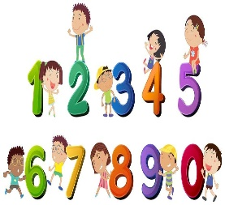 | «Antall, rom, form» er fagområdet vi har fokus på denne måneden. Slik jobber vi:  Telling av barn og gjenstander Navne-og tellesanger.  Matematiske begreper  Møte med ulike former gjennom leken og andre pedagogiske aktiviteter.  Sortering og kategorisering av leker og diverse gjenstander.  Konstruksjonslek  Telling av barn og gjenstander Navne-og tellesanger.  Matematiske begreper  Vi drar på oppdagelsesturer i nærmiljø. |  |  | Påskebrunsj for foreldre og familien fra kl 15:30 onsdag 21.03.  Gul lunsj for barna fredag 22.03. Ta på gule klær  F.o.m. 25 mars t.o.m. 1 april er barnehagen stengt på grunn av påskeferien.  - Første barnehagedag etter påskeferien er tirsdag 02. april.  .
Mai/juni  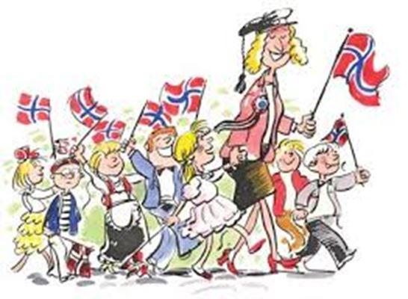 | Denne perioden er fagområdet «Kunst, kultur og kreativitet» i hovedfokus.  Vi legger til rette for:  Musikksamlinger  Fortelling av eventyr  Kunstfaglige aktiviteter.  Dans  Høytlesning  Dramatisering av kjente norske eventyrer. |  |  | - Foreldresamtaler  - Torsdag 16. mai markerer vi nasjonaldagen i barnehagen.  Barnehagen stenger følgende dager i mai og juni:  - Onsdag, 1.mai, offentlig høytidsdag.  - Torsdag 09 mai, Kristi Himmelfartsdag.  - Fredag 10. mai, planleggingsdag.  - Fredag, 17. mai grunnlovsdag  - Mandag 20. mai, 2. pinsedag  - Sommerfest for familien fra klokken 15.00 i juni.  Nordalveien, mandag 10.  Rabbeveien, tirsdag 11.  Beverveien, onsdag 12.  - Planleggingsdag fredag 28.juni  Barnehagen er sommerstengt f.o.m. 28. juni t.o.m. 1 august.
Juli/august | Ferie hele juli |  |  | - Velkommen tilbake fredag 2. august 😊!

